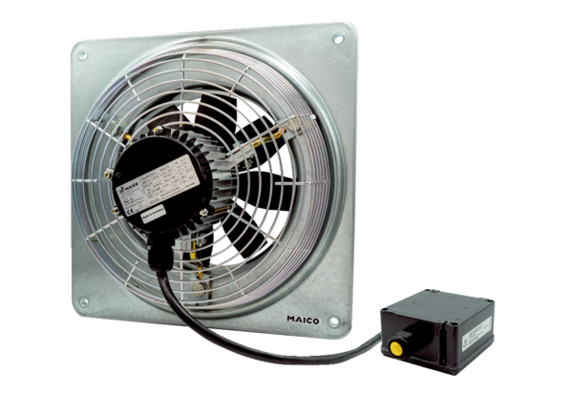Axial-Wandventilator DZQ 35/6 B Ex eVerpackungseinheit: 1 StückSortiment: C
Artikelnummer: 0083.0177Hersteller: MAICO

